Para evitar virus en tu computadora, instala y actualiza un buen antivirus, mantén el sistema operativo y software al día, y desconfía de correos o descargas sospechosas. Usa contraseñas seguras, activa el firewall y realiza copias de seguridad periódicas. Estas medidas fundamentales protegen tu equipo contra malware, ransomware y phishing.
www.santander.com
www.santander.com
+4
Aquí tienes los puntos clave detallados:
Instala y actualiza un Antivirus/Antimalware: Utiliza software confiable para defenderte contra amenazas y realiza análisis programados regularmente.
Actualiza el Sistema Operativo y Software: Instala los parches de seguridad de Windows, macOS o tu sistema, ya que corrigen brechas de seguridad.
Cuidado con correos y descargas: No abras archivos adjuntos ni hagas clic en enlaces de remitentes desconocidos o sospechosos.

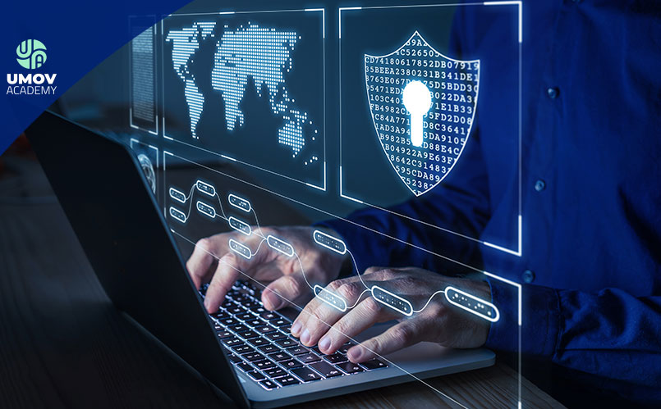

Hackers: Los hackers operan de forma ética y legal con el objetivo de ayudar a fortalecer la seguridad del sistema, por lo que el daño causado por los hackers no siempre es perjudicial. Crackers: Por el contrario, los crackers siempre tienen intenciones maliciosas y se dedican a actividades ilegales.14 jun 2024
La diferencia entre hacker y cracker en ciberseguridad – Vida

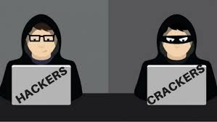
Los virus de computadora son programas informáticos maliciosos (malware) diseñados para "infectar" archivos y sistemas sin el permiso del usuario. Al igual que un virus biológico, tienen la capacidad de replicarse a sí mismos y propagarse de un dispositivo a otro para causar daños o robo de información.

